台北市立松山高中104學年度第二學期 高三社會組 第一次期中考 數學科試題卷
一、多選題：25分 (每題至少有一個選項是正確的，全對得5分，答錯1個得3分，
答錯2個得1分，答錯3個或3個以上得0分。)
1.下列何者正確？(Ａ) 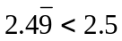 (Ｂ) 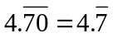 (Ｃ) 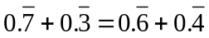 (Ｄ) 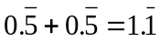 (Ｅ) 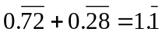

2. 選出正確的選項？ (Ａ) 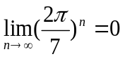 (Ｂ) 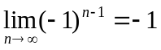 (Ｃ) 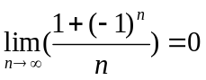 (Ｄ) 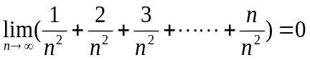 (Ｅ) 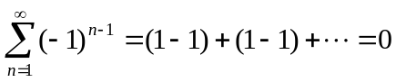

3. 下列數列中，何者為收斂數列？ (Ａ) 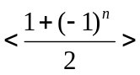 (Ｂ) 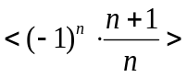
(Ｃ) 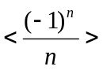 (Ｄ) 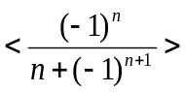 (Ｅ) 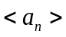，其中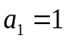，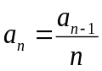，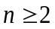

4. 下列無窮級數中，何者為收斂級數？
(Ａ) 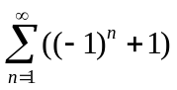 (Ｂ) 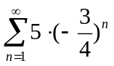 (Ｃ) 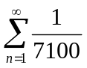 (Ｄ) 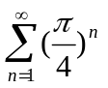 (Ｅ) 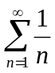

5. 下列何者正確？
(Ａ)若數列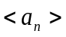，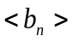均發散，則數列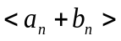發散
(Ｂ)若數列收斂，發散，則數列發散
(Ｃ)若數列，均收斂，則數列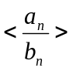收斂
(Ｄ)若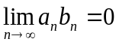，則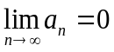或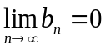
(Ｅ)若無窮級數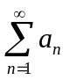收斂，則

二、填充題：55分
1. (1) 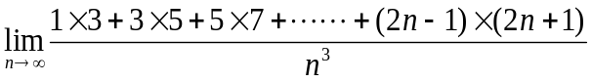＝ (A) 。
(2) 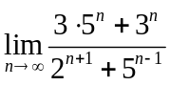＝ (B) 。
2. (1) 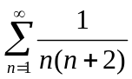＝ (C) 。

(2) 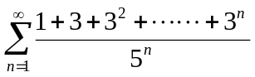＝ (D) 。
3. 設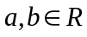，滿足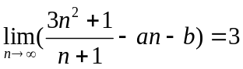，則數對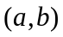＝ (E) 。
4. 若多項式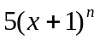除以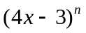所得餘式的常數項為，求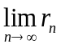＝ (F) 。
5. 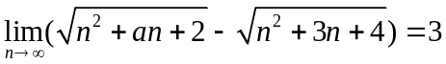 ，求＝ (G) 。
6. 設一無窮等比級數的第二項為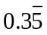，第三項為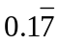，求此無窮等比級數的值為 (H) 。
7. 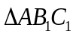中，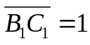，若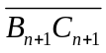//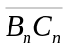，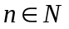，且皆將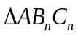的面積等分為二，
例如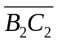將分為等面積的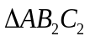與梯形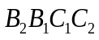，依此類推…，則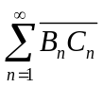＝ (I) 。
8. 如圖，點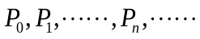，已知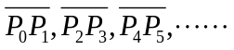皆平行軸，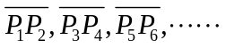皆平行軸，若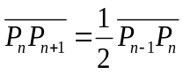，，例如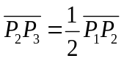，依此類推……，則
(1)若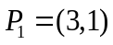，則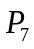之坐標為 (J) 。  (2)承(1)，試求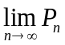之坐標為 (K) 。 | 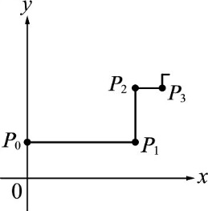

三、計算題：20分(需有詳細計算過程，否則不予計分)
1. 設一無窮級數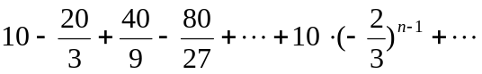的和為，且此級數前項和為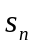，
(1)求。(3分)
(2)求滿足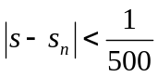的最小自然數。(7分)( 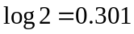，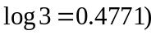
2. 無窮級數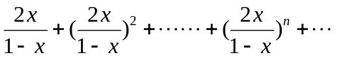為收斂級數，則
(1)試求實數的範圍。(5分)
(2)若此級數和為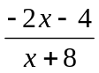，試求的值。(5分)

台北市立松山高中104學年度第二學期 高三社會組 第一次期中考 數學科答案卷
三年 班 號姓名 .
一、多選題：25分 (每題至少有一個選項是正確的，全對得5分，答錯1個得3分，
答錯2個得1分，答錯3個或3個以上得0分。)
1. | 2. | 3. | 4. | 5.
二、填充題：55分
A | B | C | D  5.
E | F | G | H  5.
I | J | K
三、計算題：20分(需有詳細計算過程，否則不予計分)
1. | 2.
台北市立松山高中104學年度第二學期 高三社會組 第一次期中考 數學科答案卷
三年 班 號姓名 .
一、多選題：25分 (每題至少有一個選項是正確的，全對得5分，答錯1個得3分，
答錯2個得1分，答錯3個或3個以上得0分。)
1. | 2. | 3. | 4. | 5.
C D | A C | C D E | B D | B E
二、填充題：55分
A | B | C | D  5.
 | 15 |  | 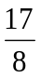
E | F | G | H  5.
(3,-6) | 5 | 9 | 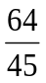
I | J | K
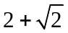 | 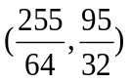 | (4,3)
三、計算題：20分(需有詳細計算過程，否則不予計分)
1.  (1) 6 (3分)  (2) 20 (7分) | 2.  (1) 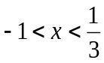 (5分)  (2) 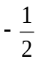 (5分)

